Лекционное занятие от 06.04.2020
Учебное пособие http://window.edu.ru/resource/929/62929/files/itmo347.pdf

Тема: Электрические цепи постоянного тока (стр. 4-33 пособия)
Учебные фильмы:
https://www.youtube.com/playlist?list=PLfS9QQiUmfJZCTZtjIZasiz7RWwUD4rx4

Тема: Электрические цепи синусоидального переменного тока (стр. 35-77 пособия)
Учебные фильмы:
https://www.youtube.com/watch?v=IUqT2K22HLo&list=PLho0jPYl5RAEY9znw11tUnhhxk_cN6pZd&index=11&t=0s

Тема: Трёхфазные цепи (стр. 82-91)
Учебные фильмы:
https://www.youtube.com/watch?v=kgX3mLh56Wg
https://www.youtube.com/watch?v=h6KUDLCBgIk

Лекционное занятие от 14.04.2020 г.
Учебное пособие http://window.edu.ru/resource/923/73923/files/MaierRV_Osnovi_electroniki-2011.pdf
Тема: Полупроводниковые приборы (стр. 4 -14 учебного пособия)
Учебные фильмы:
https://www.youtube.com/watch?v=S4OuIBDpisY
https://www.youtube.com/watch?v=X3rDIP7vAMk
https://www.youtube.com/watch?v=DXAJNCbGP1c
https://www.youtube.com/watch?v=e-mmPWyiuM4

Практика от 14.04.2020 г.
Выполняем РГР 1. (она же будет допуском к экзамену)

РГР № 1
Расчет цепи постоянного тока

- Записать уравнение по законам Кирхгофа в общем виде для конкретной цепи.
- Определить токи во всех ветвях схемы :
а) методом контурных токов.
б) методом узловых потенциалов
- Составить баланс мощности.
- Определить ток в ветви ,,а b’’ методом эквивалентного генератора.
- Построить потенциальную диаграмму для контура ,,a b c d a”.
- Привести свободную таблицу расчета.

Таблица №1
№  Последняя цифра зачетки | 1 | 2 | 3 | 4 | 5 | 6 | 7 | 8 | 9 | 0
Е ₁, В | 10 | 8 | 9 | 11 | 9 | 10 | 8 | 14 | 12 | 13
E ₂, В | 15 | 12 | 13 | 16 | 14 | 12 | 11 | 18 | 14 | 16
E ₃, В | 18 | 15 | 17 | 20 | 19 | 17 | 13 | 20 | 16 | 19

Таблица №2
N  Предпоследняя цифра зачетки | 1 | 2 | 3 | 4 | 5 | 6 | 7 | 8 | 9 | 0
R₁, Oм | 6 | 6 | 7 | 7 | 6 | 6 | 7 | 8 | 6 | 6
R₂, Oм | 7 | 8 | 8 | 9 | 7 | 8 | 8 | 9 | 7 | 9
R₃, Ом | 8 | 10 | 9 | 10 | 10 | 9 | 10 | 10 | 9 | 10
R₄, Ом | 3 | 4 | 1 | 1 | 5 | 5 | 2 | 2 | 4 | 3
R₅, Ом | 4 | 3 | 5 | 2 | 3 | 1 | 5 | 1 | 2 | 4
R₆, Ом | 5 | 2 | 3 | 4 | 2 | 4 | 1 | 3 | 5 | 1

Схема (третья с конца цифра зачетки)
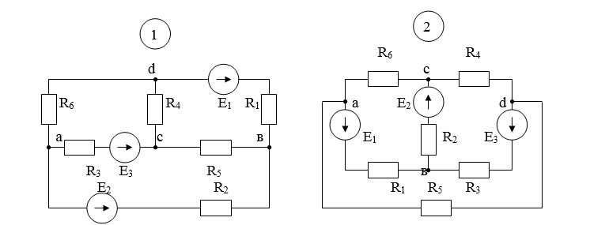
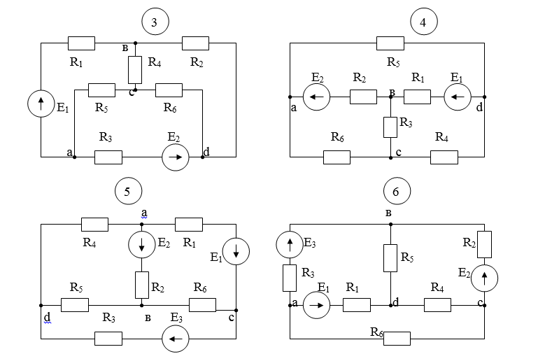
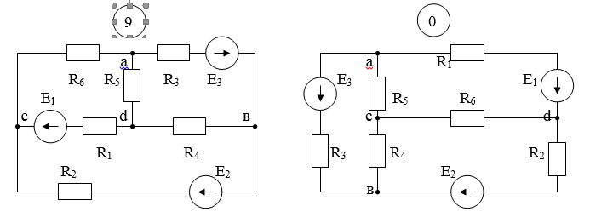

Подключаемся к учебному курсу «Общая электротехника» на https://classroom.google.com

Код курса sbpvnum. Экзамен будем сдавать в виде теста через интернет в гугл классе
